La arquitectura del hardware para poder ejecutar la aplicación. Al tratarse de una página web se necesitará que el cliente se conecte de manera externa a la red local. Considerando que al tratarse de una aplicación interna no hay necesidad de ejecutarla desde terminales externos.

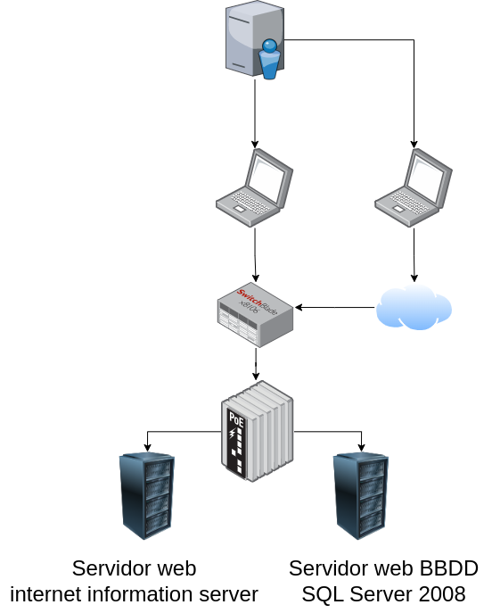

Especificaciones mínimas de la aplicación en el servidor web:

Mínimo de 4 GB de RAM

Procesador 2.5 GH

Espacio disponible en disco 50 GB